I. DAĞITIM:

ÖRNEK 1 : A Endüstri işletmesi Tekstil – Konfeksiyon alanında faaliyet göstermektedir. Mamul üretimi “Kesme , Montaj , Kalite Kontrol – Ambalaj” olmak üzere 3 “esas üretim” gider yerinde yapılmaktadır. Yardımcı Hizmet Gider Yerleri ise Sosyal Tesis, Bakım Onarım, Muhasebe-İdari İşler ve Enerji Santrali gider yerleridir.
Bu gider yerlerine dağıtımı yapılacak olan GENEL ÜRETİM GİDERLERİ ve ŞUBAT 2020 dönemi tutarları aşağıda sıralanmıştır.

G.Ü.Gider Türleri Tutar

Endirekt Malzeme Giderleri 355,00 TL Kullanılan Malzeme
Bakım-Onarım Giderleri 246,50 TL Bakım Saatleri
Isıtma Giderleri 1.193,85 TL Hacim ( m³ )
Fabrika Binası Amortismanı 498,40 TL Kullanılan Alan ( m² )
Haberleşme Giderleri 149,85 TL Telefon Sayısı
Sosyal Giderler 182,40 TL İşçi Sayısı
TOPLAM 2.626,00 TL

Genel Üretim Giderlerinin esas üretim ve yardımcı hizmet gider yerlerine dağıtımında kullanılacak “dağıtım anahtarı” şunlardır

1.GEREKLİ OLAN VERİ:

G.Ü.Gider Türleri Dağıtım Anahtarları

Endirekt Malzeme Giderleri Kullanılan Malzeme
Bakım-Onarım Giderleri Bakım Saatleri
Isıtma Giderleri Hacim ( m³ )
Fabrika Binası Amortismanı Kullanılan Alan ( m² )
Haberleşme Giderleri Telefon Sayısı
Sosyal Giderler İşçi Sayısı

2.GEREKLİ OLAN VERİ:

Dağıtım Anahtarları Tablosu Şöyledir;

Gider Yerleri Kullanılan Bakım Kullanılan Hacim İşçi Telefon Öngörülen
Malzeme Saati Alan (m²) (m³) Sayısı Sayısı KW-Saat Yüzdeler

Kesme 450 45 120 420 155 3 430 20
Montaj 165 38 160 560 220 4 620 25
Kal.Kont.Amb. 95 12 90 315 85 3 210 15
Sosyal Tesis - 10 80 240 55 5 350 10
Bakım-Onarım - 5 20 60 15 4 280 5
Muh.İd.İşl. - 9 30 90 20 6 150 15
Enerji Sant. - 26 60 210 20 2 260 10

TOPLAM 710 145 560 1.895 570 27 2.300 100

ÇÖZÜM 1 :

Endirekt Madde Giderlerinin Dağıtımı

Dağıtım Katsayısı = Tutar / Toplam Kullanılan Malzeme

= 355,00 TL / 710 BİRİM = 0,50 TL/BİRİM

Kesme 450,00 x 0,50 = 225,00
Montaj 165,00 x 0,50 = 82,50
Kalite Kontrol Ambalaj 95,00 x 0,50 = 47,50
TOPLAM = 355,00

Bakım – Onarım Giderlerinin Dağıtımı

Dağıtım Katsayısı = Tutar / Toplam Bakım Saati

= 246,50 / 145 = 1,70 TL / Bakım Saati

Kesme 45 x 1,70 = 76,50
Montaj 38 x 1,70 = 64,60
Kalite Kontrol Ambalaj 12 x 1,70 = 20,40
Sosyal Tesis 10 x 1,70 = 17,00
Bakım-Onarım 5 x 1,70 = 8,50
Muhasebe – İdari İşler 9 x 1,70 = 15,30
Enerji Santrali 26 x 1,70 = 44,20
TOPLAM = 246,50

Isıtma Giderlerinin Dağıtımı

Dağıtım Katsayısı = Tutar / Toplam Hacim (m³)

= 1.193,85 / 1.895 = 0,63 TL/M³

Kesme 420 x 0,63 = 264,60
Montaj 560 x 0,63 = 352,80
Kalite Kontrol Ambalaj 315 x 0,63 = 198,45
Sosyal Tesis 240 x 0,63 = 151,20
Bakım-Onarım 60 x 0,63 = 37,80
Muhasebe – İdari İşler 90 x 0,63 = 56,70
Enerji Santrali 210 x 0,63 = 132,30
TOPLAM = 1.193,85

Fabrika Binası Amortisman Giderlerinin Dağıtımı

Dağıtım Katsayısı = Tutar / Toplam Kullanılan Alan (m²)

= 498,40 TL / 560 M² = 0,89 TL/M²

Kesme 120 x 0,89 = 106,80
Montaj 160 x 0,89 = 142,40
Kalite Kontrol Ambalaj 90 x 0,89 = 80,10
Sosyal Tesis 80 x 0,89 = 71,20
Bakım-Onarım 20 x 0,89 = 17,80
Muhasebe – İdari İşler 30 x 0,89 = 26,70
Enerji Santrali 60 x 0,89 = 53,40
TOPLAM = 498,40

Haberleşme Giderlerinin Dağıtımı

Dağıtım Katsayısı = Tutar / Toplam Telefon Sayısı

= 149,85 TL / 27 ADET = 5,55 TL/Adet

Kesme 3 x 5,55 = 16,65
Montaj 4 x 5,55 = 22,20
Kalite Kontrol Ambalaj 3 x 5,55 = 16,65
Sosyal Tesis 5 x 5,55 = 27,75
Bakım-Onarım 4 x 5,55 = 22,20
Muhasebe – İdari İşler 6 x 5,55 = 33,30
Enerji Santrali 2 x 5,55 = 11,10
TOPLAM = 149,85

Sosyal Giderler Dağıtımı

Dağıtım Katsayısı = Tutar / Toplam İşçi Sayısı

= 182,40 / 570 = 0,32 TL/İşçi Sayısı

Kesme 155 x 0,32 = 49,60
Montaj 220 x 0,32 = 70,40
Kalite Kontrol Ambalaj 85 x 0,32 = 27,20
Sosyal Tesis 55 x 0,32 = 17,60
Bakım-Onarım 15 x 0,32 = 4,80
Muhasebe – İdari İşler 20 x 0,32 = 6,40
Enerji Santrali 20 x 0,32 = 6,40
TOPLAM = 182,40

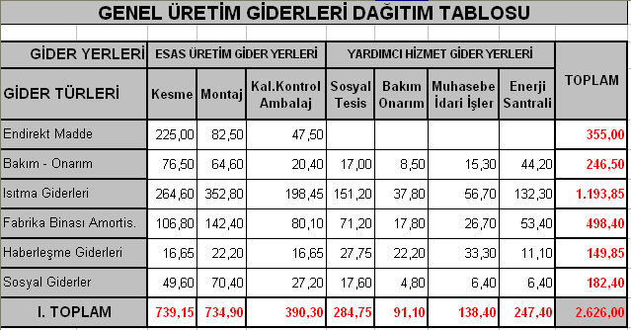

II. DAĞITIM :( Tekrar Dağıtım)

ÖRNEK 1: Yukarıdaki 1. örneğin 2. dağıtımını “basit yönteme” göre yapalım.

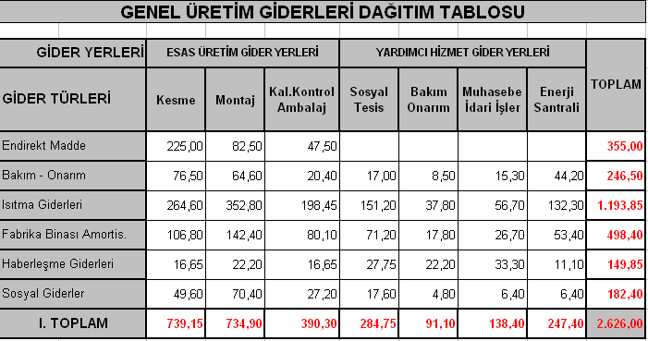

“Yardımcı Hizmet Gider Yerlerinde” toplanan genel üretim giderlerinin “esas üretim gider yerlerine” dağıtımında aşağıdaki dağıtım anahtarları kullanılacaktır.

Gider Yerleri Dağıtım Anahtarı
Sosyal Tesis İşgören Sayısı(İŞÇİ SAYISI)
Bakım-Onarım Bakım Saatleri
Muhasebe ve İdari İşler Öngörülen Yüzdeler
Enerji Santrali Kw-saat

Dağıtım Anahtarları Tablosu Şöyledir;

Gider Yerleri Kullanılan Bakım Kullanılan Hacim İşçi Telefon Öngörülen
Malzeme Saati Alan (m²) (m³) Sayısı Sayısı KW-Saat Yüzdeler

Kesme 450 45 120 420 155 3 430 20
Montaj 165 38 160 560 220 4 620 25
Kal.Kont.Amb. 95 12 90 315 85 3 210 15
ARA TOPL. 710 95 370 1.295 460 10 1.260 60
Sosyal Tesis - 10 80 240 55 5 350 10
Bakım-Onarım - 5 20 60 15 4 280 5
Muh.İd.İşl. - 9 30 90 20 6 150 15
Enerji Sant. - 26 60 210 20 2 260 10

TOPLAM 710 145 560 1.895 570 27 2.300 10

ÇÖZÜM :
Sosyal Tesis Giderlerinin Dağıtımı

Dağıtım Katsayısı = 284,75 TL / 460 Kişi =0,62TL/Kişi(DAĞITIM KATSAYISI)

Kesme 155 x 0,62 = 95,65 (Yuvarlama)
Montaj 220 x 0,62 = 136,40
Kalite Kontrol Ambalaj 85 x 0,62 = 52,70
Toplam = 284,75

Bakım Onarım Giderlerinin Dağıtımı

Dağıtım Katsayısı = 91,10 TL / 95 Bakım Saati = 0,96 TL / Bakım Saati
Kesme 45 x 0,96 = 43,10 ( Yuvarlama )
Montaj 38 x 0,96 = 36,48
Kalite Kontrol Ambalaj 12 x 0,96 = 11,52
Toplam = 91,10

Muhasebe ve İdari İşlerin Giderlerinin Dağıtımı

Dağıtım Katsayısı = 138,40 TL / 60 = 2,31 (%1)

Kesme 20 x 2,31 = 46,00 ( Yuvarlama )
Montaj 25 x 2,31 = 57,75
Kalite Kontrol Ambalaj 15 x 2,31 = 34,65
Toplam = 138,40

Enerji Santralı Giderlerinin Dağıtımı

Dağıtım Katsayısı = 247,40 TL / 1.260 KWh = 0,20 TL/KWh

Kesme 430 x 0,20 = 81,40 (Yuvarlama)
Montaj 620 x 0,20 = 124,00
Kalite Kontrol Ambalaj 210 x 0,20 = 42,00
Toplam = 247,40

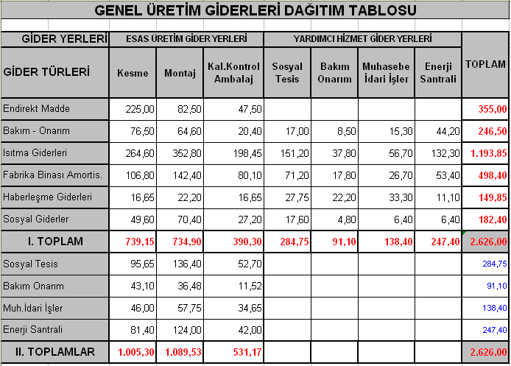

GENEL ÜRETİM GİDERLERİNİN MAMUL MALİYETİNE YÜKLENMESİ

3. DAĞITIM

ÖRNEK 1 : X Mamulü üreten CAN A.Ş.’nin Ocak maliyet dönemi bilgileri şöyledir.

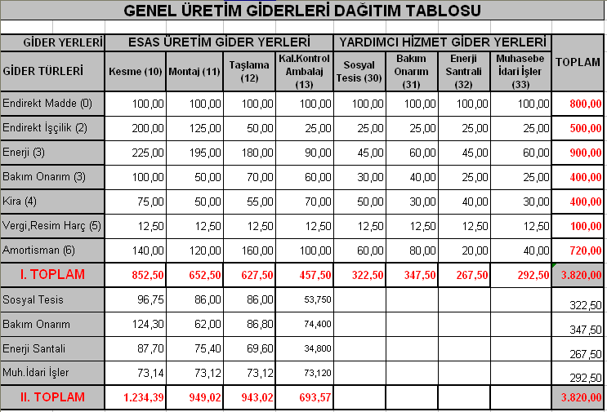

İşletme X mamulünün üretimini ve satışını yapmaktadır. Ocak maliyet döneminde1.000 br. X mamulü üretilmiş olup bu döneme ait Genel Üretim Giderleri 1. ve 2. dağıtımı yukarıdaki dağıtım tablosunda olduğu gibidir. X mamulünün üretiminde A ve B hammaddeleri kullanılmaktadır. 3. dağıtımla ilgili bilgiler aşağıdaki gibidir;
Ocak Ayı Verileri

Hammadde Türü Miktar Birim Fiyat Tutar
A Direkt İlk Madde ve Malzeme 2.000 Kg x 1,10 TL = 2.200 TL
B Direkt İlk Madde ve Malzeme 3.000 Kg x 5,00 TL = 15.000,00 TL

İşçilikler Saat Saat Ücreti Tutar
Direkt İşçilik 2.000 DİS x 12,50 TL = 25.000 TL

Yükleme Verileri(3.DAĞITIM VERİLERİ)

Gider Yeri Yükleme Verileri Yükleme Ölçüleri
Kesme DİMM miktarına göre DİMM Miktarı 5.000 Kg
Montaj D.İ. Saatine göre DİS 2.000 DİS
Taşlama Fiziksel Ölçülere Göre Fiziksel Ölçü 3.000 m²
Ambalaj Üretim Birimine Göre Üretim Birimi 1.000 Br.

Bir Birim X mamulünün fiziksel ölçüleri

A Direkt İlk Madde ve Malzemesi 2 Kg
B Direkt İlk Madde ve Malzemesi 3 Kg
Direkt İşçilik Saati 2 DİS
Fiziksel Ölçü 3 m²

Bu bilgiler yardımı ile G.Ü.G. yükleme oranları ve üretilen birimin maliyetini bulunuz.

ÇÖZÜM :

Yükleme Oranları ( Katsayılar) :

Kesme G.Ü.G. Yükleme Oranı = 1.234,39 / 5.000 Kg = 0,246878 TL / Kg

Montaj G.Ü.G. Yükleme Oranı = 949,02 / 2.000 DİS = 0,47451 / DİS

Taşlama G.Ü.G. Yükleme Oranı = 943,02 / 3.000 m² = 0,31434 TL / M²

Ambalaj G.Ü.G. Yükleme Oranı = 693,57 / 1.000 Br. = 0,69357 TL / Br.

Üretim Birim Maliyeti :

Direkt İlk Madde ve Malzeme = 17,20 TL

2 Kg A DİMM x 1,10 TL = 2,20 TL

3 Kg B DİMM x 5,00 TL = 15,00 TL

Direkt İşçilik = 25,00 TL

2 DİS x 12,50 TL = 25,00 TL

Genel Üretim Gideri = 3,82 TL

Kesme (A 2 Kg+B 3 Kg) 5 Kg x 0,246878 TL / KG = 1,2343 TL
Montaj 2 DİS x 0,47451 TL / DİS = 0,949 TL
Taşlama 3 m² x 0,31434 TL / M² = 0,943 TL
Ambalaj 1 Br. x 0,69357 TL / Br. = 0,69 TL

BİRİM MALİYET = 46,02 TL

